**Proste sposoby na powiększenie przestrzeni**

**Chcesz optycznie powiększyć swoje mieszkanie? Zobacz nasze propozycje oraz <a href="https://www.sento.pl/blog,79/129,proste-sposoby-na-powiekszenie-przestrzeni.html">proste sposoby na powiększenie przestrzeni</a>. Za pomocą tych porad możesz zmienić małe i nieustawne mieszkanie w przestronną i przytulną przestrzeń.**

**Jak powiększyć przestrzeń w mieszkaniu**

Dodatki w małych mieszkaniach możemy bardzo łatwo zaaranżować tak aby uzyskać więcej miejsca oraz optycznie zwiększyć przestrzeń. Wystarczy do tego **proste sposoby na powiększenie przestrzeni** takie jak zmiana barw na jasne kolory, lustra a także tapety ścienne.

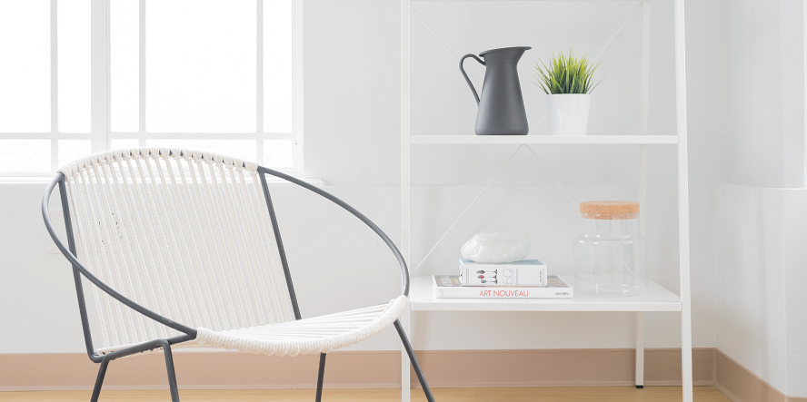

**Postaw na jasne kolory**

Jasne barwy są idealnym sposobem na uzyskanie iluzji przestrzeni. Dobrym wyborem będzie biel. Kolor ten odbija najwięcej promieni słonecznych. Efekt ten sprawi, że pomieszczenie będzie się wydawało większe. Oprócz monotonnej bieli dobre będą jasne pastelowe kolory. Niskie mieszkania dobrze uda się optycznie wydłużyć pionowymi pasami.

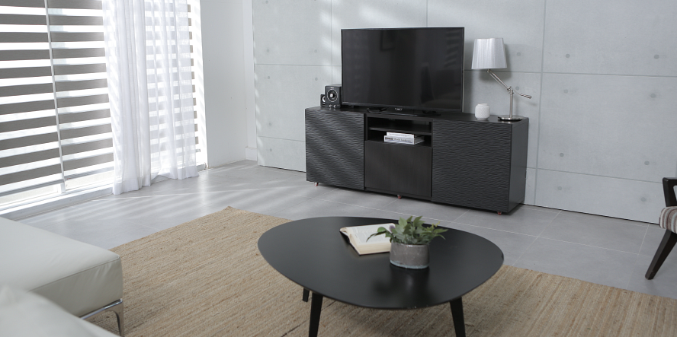

**Lustra i tapety**

Kolejne *proste sposoby na powiększenie przestrzeni* to wykorzystanie dodatków na ściany takich jak lustra oraz tapety z perspektywicznym ujęciem. Lustro idealnie sprawdzi się naprzeciw wejścia do pomieszczenia, sprawi to, że będzie ono dwukrotnie większe. Lustro możemy powiesić praktycznie w każdym pomieszczeniu. Z kolei niestandardowym rozwiązaniem są tapety z perspektywicznym ujęciem. Do wyboru mamy bardzo szeroką ofertę wzorów takiej tapety. Może to być las, morze lub plaża.

[Proste sposoby na powiększenie przestrzeni](https://www.sento.pl/blog,79/129,proste-sposoby-na-powiekszenie-przestrzeni.html)